Новый год приходит в гости!
В поселке Навля 25 декабря 2018 года, на площади имени В. И. Ленина прошло большое праздничное мероприятие – открытие центральной новогодней елки! Это событие, собрало жителей со всего района.
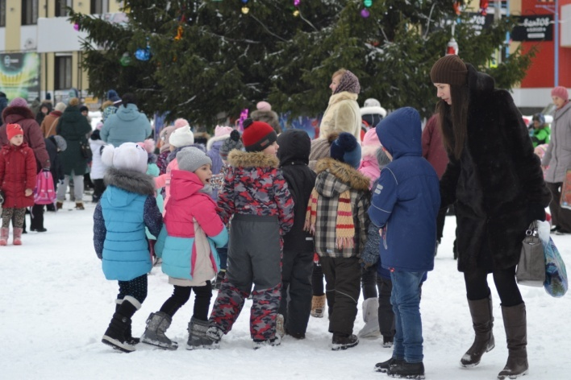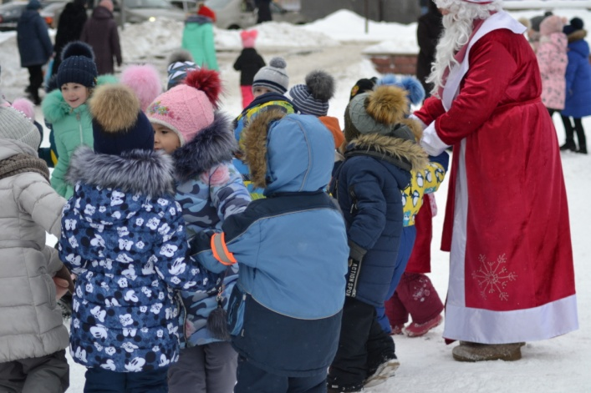
С наступающим праздником поздравили всех присутствующих глава района С. И. Мосин и заместитель главы администрации района Т. Л. Малахова. По традиции под Новый год приходит долгожданная сказка. Яркое новогоднее представление зрителям подарили работники районного Дома культуры. В этот день главными героями на сцене были полюбившиеся сказочные персонажи Волк и Баба Яга, и, конечно же, Дед Мороз со Снегурочкой.
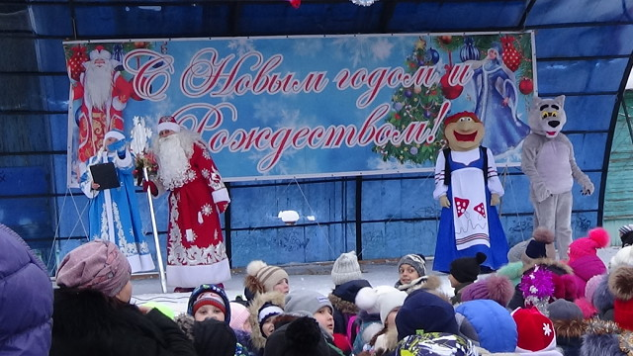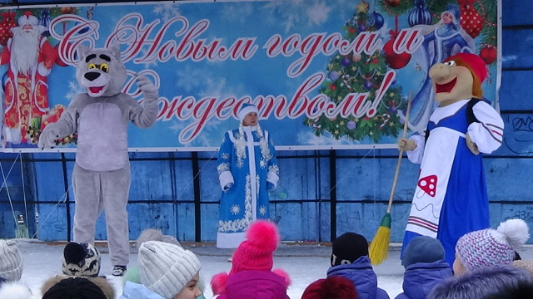
Кульминацией программы стал парад Дедов Морозов и Снегурочек, которые вручили ребятам сладкие подарки от администрации Навлинского района.
Хороводы и забавы, выступление артистов и много музыки — всё это вылилось в большой праздник, главными участниками которого стали, конечно же, дети.
